机化2201 黄钊伟 2022013106
实验八 ADC和DAC与单片机的接口技术
1.实验目的
（1）掌握D/A转换器和A/D转换器的工作原理；
（2）掌握单片机进行数据采集的方法；
2.实验设备
计算机、Keil μVision软件、Proteus软件。
3.实验内容
采用C51或汇编语言编程，在Proteus下仿真完成以下任务。
单极性输出方式下，使用DAC0832输出一个电压在0～-5V的三角波(频率任意)，并在Proteus下仿真。硬件电路参考如图所示。
运行代码：
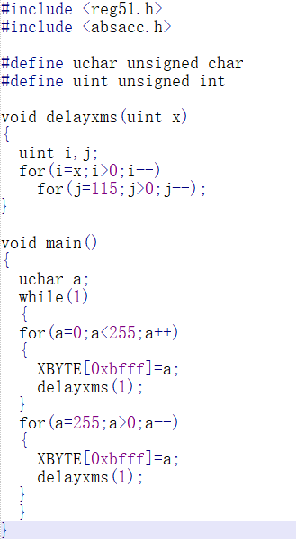
电路图：
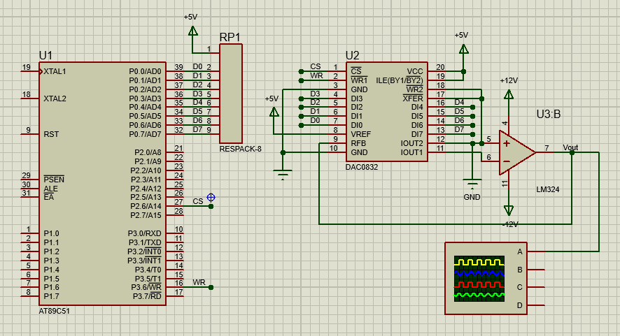
运行结果：
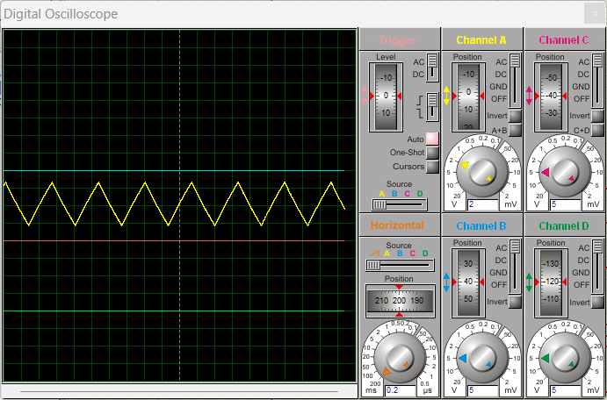
4.实验提示
示波器的调用方法：点击示波器，出现的仪器中的第一个OSCILLOSCOPE中即为示波器。如果在仿真中关闭了示波器，则下一次仿真时示波器不会自动弹出，此时在Proteus中点击菜单“DEBUG”，在DEUBG功能的下方点击需要激活的示波器。
5．观察与分析
（1）如果将运算放大器LM324更换为Proteus下的理想运算放大器（OPAMP），对于实验内容（1），输出的波形有哪些变化？试分析为什么输出的三角波的电压上升或下降部分理想中的直线？
输出波形与实验内容（1）中的实际运算放大器工作情况基本相同，区别在于理想运算放大器工作时输出波形为完美的直线三角波，而实验内容（1）中的三角波波形存在部分曲线形状。
原因在于理想运算放大器的开环增益为无穷大，且无延迟响应，因此波形呈现出完美的线性。
